Артикул | Наименование | Фото
61677 | Лопата для уборки снега, полипропилен, 365х450х1355 мм, алюминиевый черенок, LUXE// Palisad | 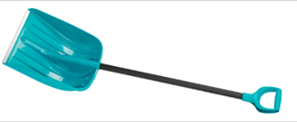
61678 | Лопата для уборки снега, полипропилен, 450х450х1355 мм, алюминиевый черенок, LUXE// Palisad | 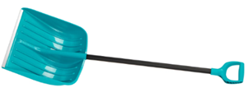
61690 | Лопата для уборки снега,поликарбонат,460х400х1400мм,алюминиевый черенок,ПВХ оплетка, LUXE// Palisad | 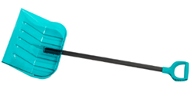
61691 | Лопата для уборки снега,поликарбонат,340х385х1340мм,алюминиевый черенок,ПВХ оплетка, LUXE// Palisad | 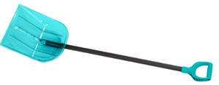
61795 | Лопата для уборки снега, полипропилен, 330х490х1265 мм, цельнолитая конструкция, LUXE// Palisad | 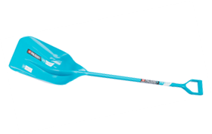
615915 | Лопата для уборки снега, полипропилен, 460х335х1300 мм, металлопластиковый черенок, LUXE// Palisad | 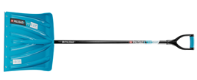
615015 | Лопата для уборки снега, полипропилен, 500х325х1300 мм, металлопластиковый черенок, LUXE// Palisad | 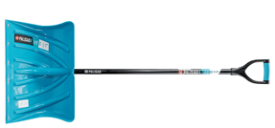
61797 | Лопата-скрепер для уборки снега,полипропилен, 460х320х1300 мм,алюминиевый черенок,ПВХ,LUXE// Palisad | 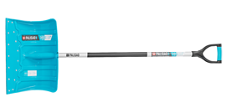
61776 | Лопата для уборки снега,полипропилен,350х405х1300мм,алюминиевый черенок,ПВХ накладка, LUXE// Palisad | 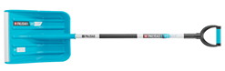
61794 | Лопата для уборки снега,полипропилен,365х460х1500мм,алюминиевый черенок,ПВХ накладка, LUXE// Palisad | 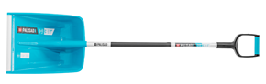
615685 | Лопата для уборки снега,полипропилен,540х375х1420мм,алюминиевый черенок,ПВХ накладка, LUXE// Palisad | 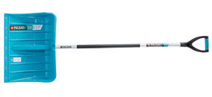
61727 | Лопата-скрепер для уборки снега,полипропилен,550х340х1450 мм,алюминиевый черенок,ПВХ, LUXE// Palisad | 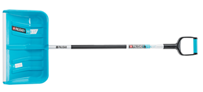
61692 | Лопата для уборки снега,поликарбонат,475х400х1385мм,алюминиевый черенок,ПВХ оплетка, LUXE// Palisad | 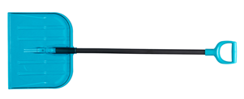
61800 | Скрепер для уборки снега, полипропилен, колеса, 750х445х1275 мм, рукоятка с ПВХ, LUXE// Palisad | 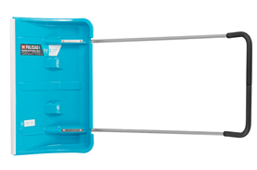
61694 | Скрепер-волокуша для уборки снега, полипропилен,колеса,595х715х1445мм,рукоятка с ПВХ, LUXE// Palisad | 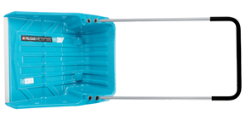
615005 | Лопата для уборки снега, полипропилен, 270х310х760-960 мм, телескопический черенок, LUXE// Palisad | 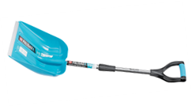
61799 | Лопата для уборки снега, поликарбонат, 260х310х870 мм, стальной черенок, LUXE// Palisad | 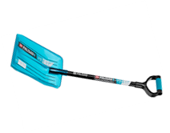
61608 | Ледоруб-скребок PROFI 200 мм, 2,5 кг, металлический черенок, LUXE// Palisad | 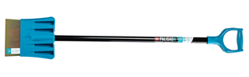

Компания МИР ИНСТРУМЕНТА предоставляет гарантию на лопаты для уборки снега (арт. 61677, 61678, 61690, 61691), действующую в течение 5 (пяти) лет с даты приобретения товара.

Условия предоставления гарантии:
- производственный брак, выявленный в течение гарантийного срока эксплуатации;
- личное и/или семейное использование в бытовых условиях, не связанное с профессиональной деятельностью;
- использование в рамках допустимых температурных значений;
- использование по прямому назначению – уборка снега.

Гарантийный случай:
- заводской брак пластиковых частей рукоятки или ковша изделия.

Гарантия не распространяется в случаях:
- использования в профессиональной деятельности;
- использования не по прямому назначению (отбивание льда, погрузка гравия и т.д.);
- естественного износа деталей;
- самостоятельного ремонта и/или использования неоригинальных деталей или аксессуаров;
- несоблюдения инструкции по эксплуатации (при наличии);
- умышленной порчи изделия, а также в случае, если изделие пришло в негодность из-за явлений природы и стихийных бедствий.

Выполнение гарантийных обязательств:
- При выполнении вышеописанных требований в течение 5 лет с момента приобретения товара возможен обмен на аналогичную лопату, обмен на другое равноценное изделие или бесплатный ремонт бракованных частей. Компания МИР ИНСТРУМЕНТА самостоятельно определяет вариант устранения брака.

__________________________
На время ремонта подменная лопата не выдается. После проведения ремонта срок гарантии не продлевается.

